Opendo D/H ZDV 315 L2
TRILUX

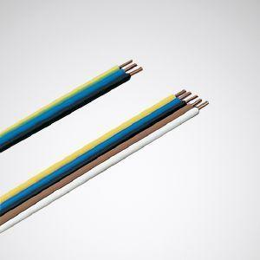Eigenschaften
GTIN:
4018242589067
HAN:
7753000
Werkstoff
Kunststoff
Breite (mm)
110,00
Höhe (mm)
110,00
Länge (mm)
110,00
Art der Leuchte
Ergänzungsprodukt
Art des Zubehörs
Durchgangsverdrahtung

